Załącznik nr 1

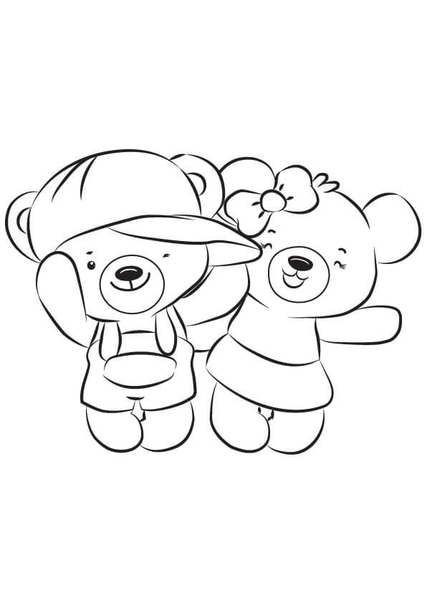

Konkurs plastyczny
„MISIOWA GROMADKA NA PLAKACIE”
organizowany przez Przedszkole nr 168
„Misiowa Gromadka” w Warszawie

Karta zgłoszeniowa:

Imię i nazwisko autora pracy:……………………………………………………………

Wiek i nazwa grupy:………………………………………………………………………

Technika plastyczna wykonanej pracy:…………………………………………………..

…………………… ………………………
data podpis rodzica/ów/opiekunów

*kartę zgłoszeniową wypełniamy drukowanymi literami

